DOCUMENT D'ARCHITECTURE
Refonte du CRM LiVrai
Architecture cible : Spring Boot + Angular + PostgreSQL
Mars 2026 – Gourouvin Laurent

Table des matières
1. Contexte du projet 3
1.1 Besoins de LiVrai 3
1.2 Objectifs de refonte 3
1.3 Éléments hors périmètre 3
2. Description fonctionnelle 3
2.1 Les utilisateurs 3
2.2 Liste des fonctionnalités 4
2.3 Fonctionnement de l'application 4
3. Description technique 5
3.1 Stack technique 5
3.2 Architecture backend 5
3.3 Authentification JWT 6
3.4 Architecture frontend 7
3.5 Communication front/back 7
3.6 Contrat d'API 7
3.7 Architecture globale 8
3.8 Conteneurisation Docker 10
4. Modèle de données 10
4.1 Ancienne structure 10
4.2 Nouvelle structure 10
4.3 Dictionnaire de données 10
4.4 MLD 12
4.5 MCD 12
5. Stratégie de migration 12
5.1 Données à migrer 12
5.2 Points de vigilance 12
5.3 Planification 13
6. Réponses aux contraintes non fonctionnelles 13
6.1 Performance 13
6.2 Disponibilité 13
6.3 Maintenabilité 14
6.4 Évolutivité 14
6.5 Volumétrie et montée en charge 14
7. Conclusion 14

1. Contexte du projet

1.1 Besoins de LiVrai
LiVrai est une entreprise de livraison B2B en forte croissance, aussi bien par le nombre de clients que par le volume de commandes. La société s'appuie sur un CRM pour gérer ses relations clients et ses livraisons.
Face à cette croissance, les équipes constatent des lenteurs, des difficultés de maintenance et s'interrogent sur la disponibilité du service lors des pics d'activité. Un audit de l'application existante a mis en évidence les limites structurelles du CRM actuel et justifié une refonte complète.

1.2 Objectifs de refonte
L'audit a identifié les problématiques suivantes qui justifient la refonte :
- Performance : absence de pool de connexions, requêtes sans pagination
- Sécurité : mots de passe en clair, absence de validation des données
- Maintenabilité : architecture MVC incomplète, logique métier dans les contrôleurs
- Évolutivité : architecture monolithique difficile à faire évoluer et à scaler
- Accès aux données : migration du pattern DAO/JDBC manuel vers Spring Data JPA

1.3 Éléments hors périmètre
La refonte se concentre sur les fonctionnalités existantes du CRM. Les éléments suivants sont hors périmètre de ce projet :
- Développement d'une application mobile (envisageable ultérieurement via l'API REST)
- Intégrations tierces (ERP, systèmes de facturation externes)
- Fonctionnalités avancées de reporting et analytics

2. Description fonctionnelle

2.1 Les utilisateurs
Dans la précédente version de l'application il y avait deux types d'utilisateurs :

Rôle | Actions
Client | Se connecter, Créer une commande, Voir ses livraisons
Administrateur | Se connecter, Créer des clients, Gérer les livraisons

Dans la nouvelle version, les clients peuvent créer leur compte de façon autonome, sans passer par le service commercial. La plateforme accueille désormais quatre types d'utilisateurs :

Rôle | Actions
Client | Créer un compte, Se connecter, Créer une commande, Voir ses livraisons, Gérer ses informations
Administrateur | Se connecter, Créer des clients, Gérer les livraisons
Service Commercial | Se connecter, Créer des clients, Gérer les livraisons, Accès à la facturation
Service Livraison | Se connecter, Gérer les livraisons, Accès à la facturation

2.2 Liste des fonctionnalités
Les fonctionnalités existantes seront conservées et retravaillées. Deux nouvelles fonctionnalités sont à prévoir :
- La gestion de la facturation, plus fine et accessible aux rôles concernés
- La gestion des informations client (modification des coordonnées, adresses...)

Le système de rôles sera entièrement repensé pour supporter quatre niveaux d'accès distincts.

2.3 Fonctionnement de l'application

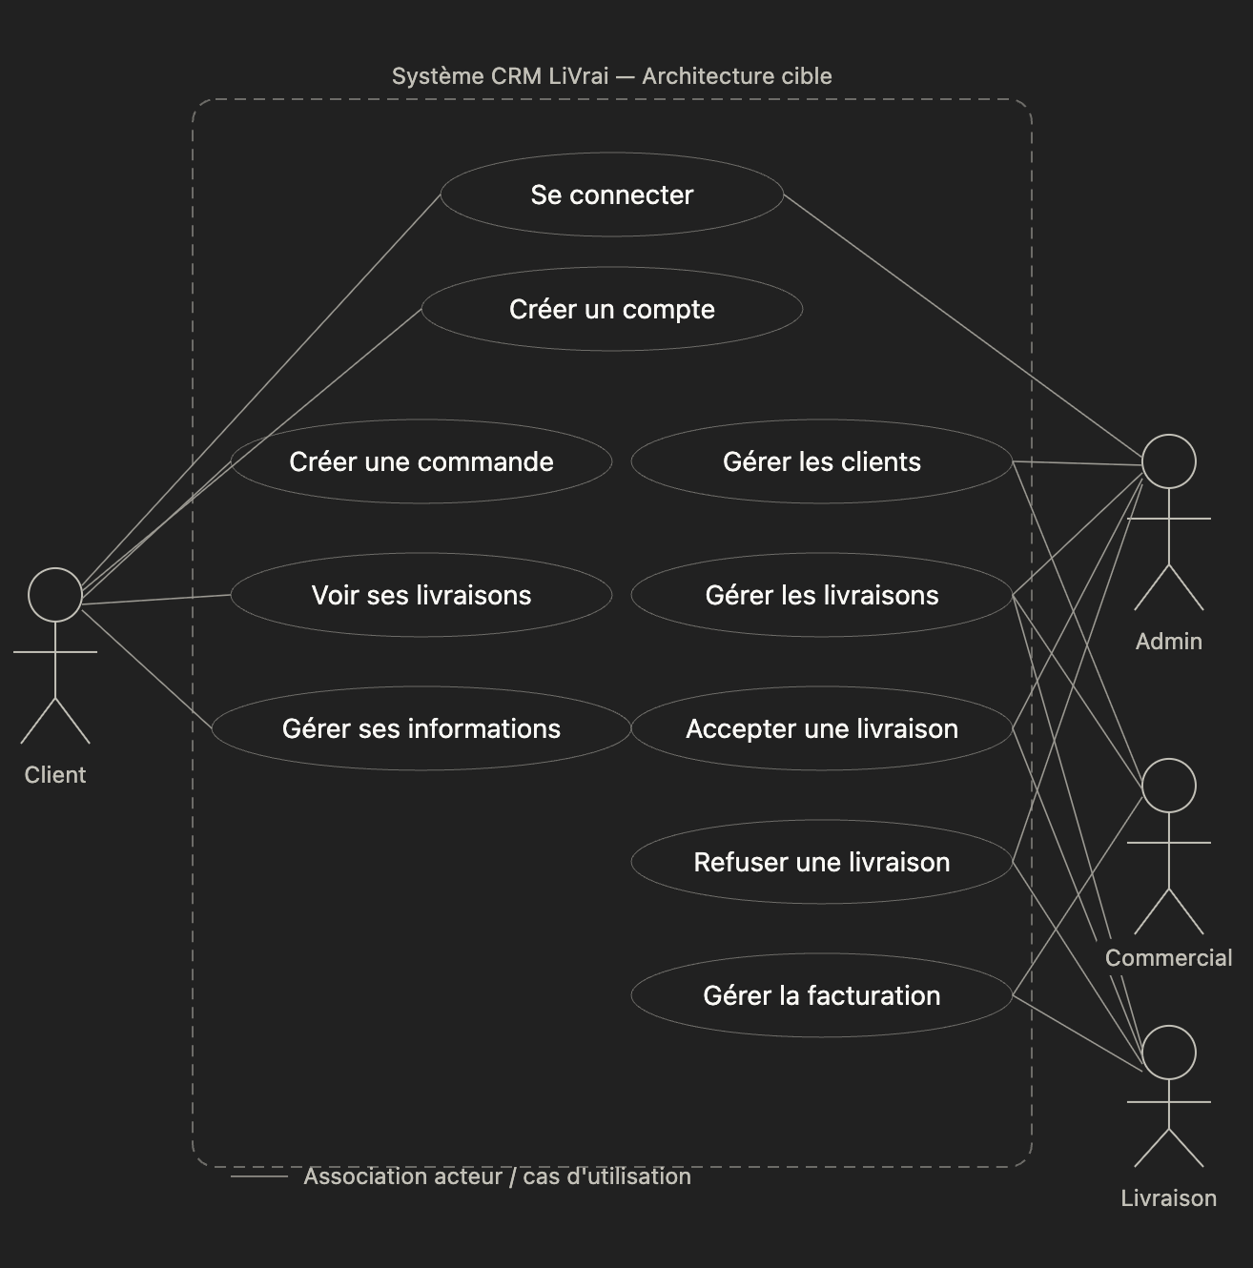

3. Description technique

3.1 Stack technique

Composant | Technologie | Version
Back-end | Java + Spring Boot (LTS) | Java 21 + Spring Boot 3.4.x
Front-end | Angular (SPA) | Angular 21 (LTS)
Base de données | PostgreSQL | v.18
Déploiement | Docker | Docker Compose

3.2 Architecture backend
L'architecture backend repose sur Spring Boot avec une organisation en couches :
- Controller → reçoit les requêtes HTTP (remplace les Servlets)
- Service → contient la logique métier (remplace le code métier dans les Servlets)
- Repository → accès aux données via Spring Data JPA (remplace les DAO)
- Model → entités JPA mappées sur la base de données (remplace les Beans)

La sécurité est assurée par Spring Security avec authentification JWT stateless. La gestion des connexions PostgreSQL est assurée par HikariCP (pool de connexions inclus par défaut dans Spring Boot).

5 controllers et 5 services correspondants :

Controller | Service | Rôle
AuthentificationController | AuthentificationService | Connexion, génération JWT
UserController | UserService | Gestion des utilisateurs
CommandController | CommandService | Gestion des commandes
DeliveryController | DeliveryService | Gestion des livraisons
BillController | BillService | Gestion de la facturation (nouveau)

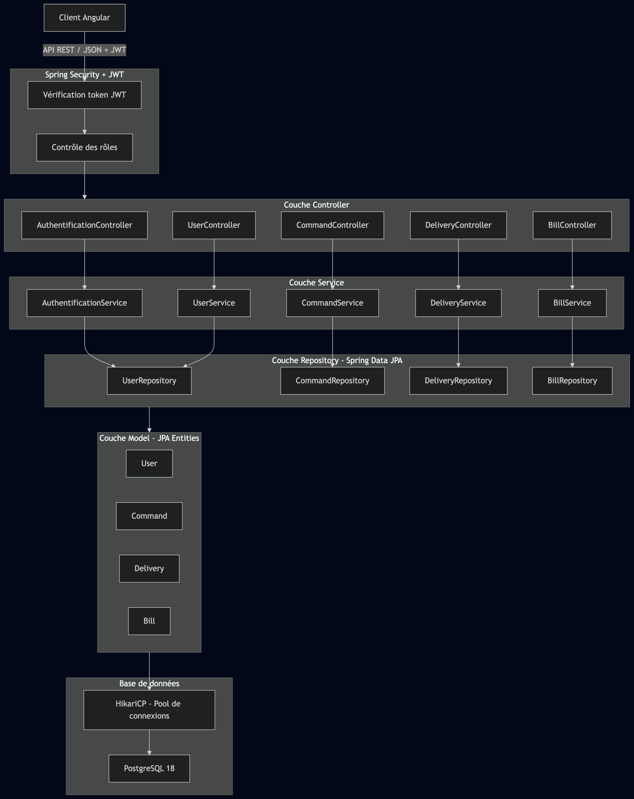

3.3 Authentification JWT
L'authentification repose sur des JSON Web Tokens (JWT). Contrairement à l'ancienne architecture à sessions serveur, JWT est stateless : le serveur génère un token signé à la connexion et le vérifie à chaque requête sans stocker d'état. Cette approche permet la scalabilité horizontale et s'intègre nativement avec Spring Security et Angular.

3.4 Architecture frontend
Le frontend Angular 21 adopte une architecture Standalone Feature-based : découpage métier plutôt que technique. Chaque feature regroupe ses composants, services et modèles.

Structure de l'application :
app/
core/ -> services globaux, guards, intercepteurs JWT
store/ -> store global NgRx
app.state.ts -> interface globale
features/
auth/ -> connexion, inscription
delivery/ -> liste et suivi des livraisons
command/ -> création de commande
billing/ -> facturation
user/ -> gestion du profil client

La gestion d'état est assurée par NgRx (store centralisé). Chaque feature dispose de son propre slice (actions, reducer, selectors, effects). Les effects appellent les services HTTP : jamais les composants directement.

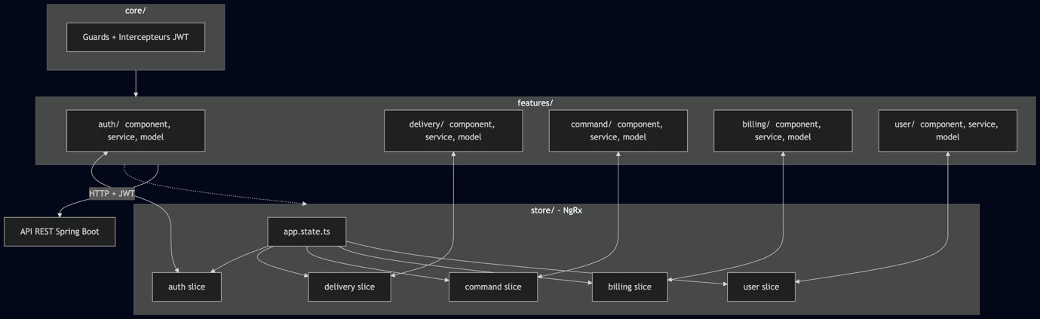

3.5 Communication front/back
Le frontend consomme l'API REST du backend via le module HttpClient d'Angular. Les échanges se font en JSON. Un intercepteur HTTP (AuthInterceptor) ajoute automatiquement le token JWT dans le header Authorization de chaque requête.
Les routes Angular sont protégées par des Guards (AuthGuard, RoleGuard). Spring Security vérifie le token JWT et le rôle à chaque requête entrante : la sécurité est assurée aux deux niveaux.

3.6 Contrat d'API

Endpoint | Méthode | Rôle requis | Description
/api/auth/login | POST | Public | Connexion et génération du token JWT
/api/auth/register | POST | Public | Création de compte client
/api/users | GET | ADMIN | Liste tous les utilisateurs
/api/users/{id} | GET | ADMIN, COMMERCIAL | Détail d'un utilisateur
/api/users/{id} | PUT | ADMIN, CLIENT | Modification des informations
/api/users/{id} | DELETE | ADMIN | Suppression d'un utilisateur
/api/commands | GET | ADMIN, COMMERCIAL | Liste toutes les commandes
/api/commands | POST | CLIENT | Crée une nouvelle commande
/api/commands/{id} | GET | ADMIN, COMMERCIAL, CLIENT | Détail d'une commande
/api/deliveries | GET | ADMIN, COMMERCIAL, LIVRAISON | Liste toutes les livraisons
/api/deliveries/{id} | GET | Tous les rôles | Détail d'une livraison
/api/deliveries/{id}/accept | PATCH | ADMIN, LIVRAISON | Accepte une livraison
/api/deliveries/{id}/reject | PATCH | ADMIN, LIVRAISON | Refuse une livraison
/api/bills | GET | ADMIN, COMMERCIAL, LIVRAISON | Liste toutes les factures
/api/bills/{id} | GET | ADMIN, COMMERCIAL, LIVRAISON | Détail d'une facture
/api/bills | POST | ADMIN, COMMERCIAL | Crée une facture

3.7 Architecture globale

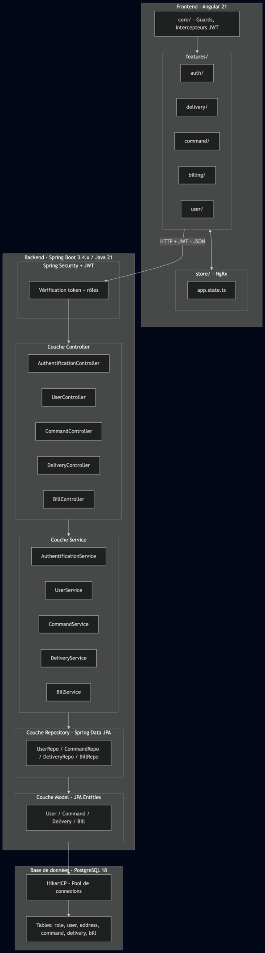

3.8 Conteneurisation Docker
L'application est conçue Docker-ready. Trois services sont définis :

Service | Image | Port exposé | Rôle
livrai-backend | Java 21 + Spring Boot | 8080 | API REST
livrai-frontend | Node + Angular + Nginx | 80 | SPA Angular
livrai-db | postgres:18 | 5432 (interne) | Base de données

Les trois services communiquent via un réseau Docker interne. La base de données n'est pas exposée à l'extérieur. Cette architecture permet de scaler horizontalement le backend sans toucher au frontend ni à la base.

4. Modèle de données

4.1 Ancienne structure
La base de données existante (MySQL 8) se compose de seulement deux tables : user et delivery. Cette structure minimale ne peut pas supporter les nouveaux besoins fonctionnels :
- Le champ booléen admin est incompatible avec un système de 4 rôles
- Pas de séparation entre commande et livraison
- Pas de table facturation
- Mots de passe en clair
- Absence d'index explicites

4.2 Nouvelle structure
La base de données sera migrée de MySQL 8 vers PostgreSQL 18. La nouvelle structure s'articule autour de 6 tables :
- role : gestion des 4 niveaux d'accès
- user : utilisateurs avec référence vers role (mot de passe hashé bcrypt)
- address : adresses de livraison liées aux utilisateurs
- command : commandes passées par les clients
- delivery : livraisons associées aux commandes (statut contraint par ENUM)
- bill : factures liées aux livraisons (nouveau)

4.3 Dictionnaire de données

Attribut | Entité | Type | Contraintes | Description
id | Role | SERIAL | PK, NOT NULL | Identifiant unique
name | Role | VARCHAR(64) | NOT NULL, UNIQUE | CLIENT, ADMIN, COMMERCIAL, LIVRAISON
created_at / updated_at | Role | TIMESTAMP | NOT NULL | Dates de création et modification
id | User | SERIAL | PK, NOT NULL | Identifiant unique
email | User | VARCHAR(255) | NOT NULL, UNIQUE | Adresse email de connexion
name | User | VARCHAR(128) | NOT NULL | Nom complet
password | User | VARCHAR(255) | NOT NULL | Mot de passe hashé (bcrypt)
phone | User | VARCHAR(20) | NULLABLE | Numéro de téléphone
role_id | User | INT | FK → Role, DEFAULT 2 | Rôle (CLIENT par défaut)
created_at / updated_at | User | TIMESTAMP | NOT NULL | Dates de création et modification
id | Address | SERIAL | PK, NOT NULL | Identifiant unique
street / city / zip_code / country | Address | VARCHAR | NOT NULL | Composantes de l'adresse
user_id | Address | INT | FK → User, NOT NULL | Propriétaire de l'adresse
id | Command | SERIAL | PK, NOT NULL | Identifiant unique
volume | Command | INT | NOT NULL, > 0 | Volume en m³
weight | Command | INT | NOT NULL, > 0 | Poids en kg
user_id / address_id | Command | INT | FK, NOT NULL | Client et adresse de livraison
id | Delivery | SERIAL | PK, NOT NULL | Identifiant unique
status | Delivery | ENUM | NOT NULL | PENDING, ACCEPTED, REJECTED, DONE
scheduled_at | Delivery | TIMESTAMP | NULLABLE | Date prévue de livraison
command_id | Delivery | INT | FK, NOT NULL, UNIQUE | Commande associée (1-1)
id | Bill | SERIAL | PK, NOT NULL | Identifiant unique
amount | Bill | DECIMAL(10,2) | NOT NULL, > 0 | Montant de la facture
delivery_id | Bill | INT | FK, NOT NULL, UNIQUE | Livraison facturée (1-1)

4.4 MLD
ROLE (id, name, created_at, updated_at)
USER (id, email, name, password, phone, created_at, updated_at, #role_id)
ADDRESS (id, street, city, zip_code, country, created_at, updated_at, #user_id)
COMMAND (id, volume, weight, created_at, updated_at, #user_id, #address_id)
DELIVERY (id, status, scheduled_at, created_at, updated_at, #command_id)
BILL (id, amount, created_at, updated_at, #delivery_id)

4.5 MCD

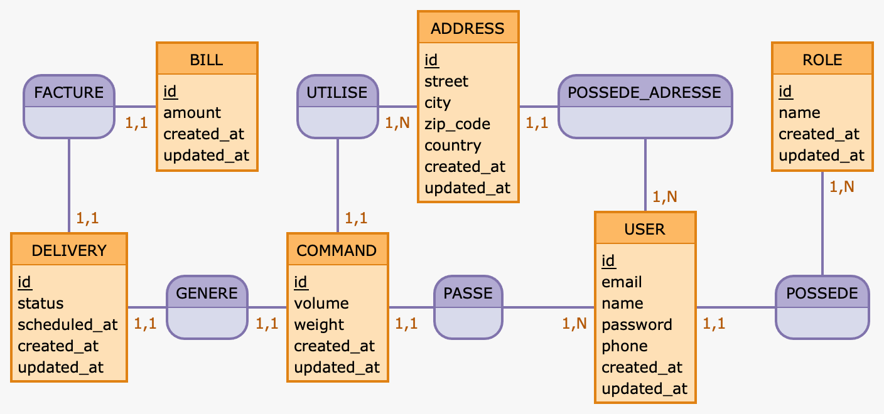

5. Stratégie de migration

5.1 Données à migrer

Ancienne table | Nouvelle(s) table(s) | Transformation nécessaire
user | role + user | Convertir le booléen admin en role_id
delivery | command + delivery | Créer une command pour chaque delivery existante

5.2 Points de vigilance
Mots de passe en clair
Les mots de passe de l'ancienne base sont stockés en clair. Lors de la migration, il suffira de les hasher avec bcrypt et de les stocker dans la nouvelle base. Aucune intervention des utilisateurs n'est nécessaire.
Conversion des rôles
Le champ admin booléen doit être converti en role_id :
- admin = TRUE → rôle ADMIN
- admin = FALSE → rôle CLIENT
Les nouveaux rôles SERVICE_COMMERCIAL et SERVICE_LIVRAISON seront attribués manuellement par l'administrateur après la migration.
Séparation commande / livraison
L'ancienne table delivery joue les deux rôles. Pour chaque enregistrement existant, il faudra créer une entrée dans command et une entrée dans delivery liées entre elles.

5.3 Planification
- Vendredi soir : mise en maintenance de l'application
- Export des données MySQL via mysqldump
- Création de la nouvelle structure PostgreSQL (init-schema.sql)
- Transformation et import des données (hashage bcrypt, conversion des rôles, séparation commande/livraison)
- Tests de validation : vérification de l'intégrité des données
- Déploiement de la nouvelle application
- Dimanche soir : remise en production

⚠ Le script de migration détaillé sera produit lors de la phase d'implémentation et testé sur un environnement de recette avant toute exécution en production.

6. Réponses aux contraintes non fonctionnelles

6.1 Performance
Contrainte | Réponse architecturale
Connexions multiples à la BDD | HikariCP : pool de connexions inclus par défaut dans Spring Boot
Requêtes sans pagination | Pagination obligatoire sur tous les endpoints de liste via Spring Data JPA
Absence d'index | Index explicites sur email, role_id, user_id, status dans PostgreSQL
Rendu serveur JSP lent | Angular SPA : rendu côté client, seules les données transitent via l'API

6.2 Disponibilité
Contrainte | Réponse architecturale
Sessions serveur bloquantes | JWT stateless : aucun état stocké côté serveur
Architecture monolithique | Séparation front/back : les deux peuvent être redémarrés indépendamment
Pics d'activité | Architecture Docker-ready : scalabilité horizontale possible

6.3 Maintenabilité
Contrainte | Réponse architecturale
Logique métier dans les contrôleurs | Architecture en couches : Controller / Service / Repository / Model séparés
Mélange présentation/métier | Séparation front/back : Angular gère la présentation, Spring Boot la logique
Code verbeux (DAO manuels) | Spring Data JPA : repositories générés automatiquement

6.4 Évolutivité
Contrainte | Réponse architecturale
Architecture monolithique JSP/Servlet | API REST : tout nouveau client peut consommer l'API sans modification du backend
Système de rôles limité (booléen) | Table role dédiée : ajout d'un nouveau rôle sans modifier la structure
Stack obsolète | Spring Boot 3.4.x + Angular 21 : stack moderne avec support LTS garanti
Déploiement manuel | Docker : conteneurisation facilitant les déploiements

6.5 Volumétrie et montée en charge
Contrainte | Réponse architecturale
Absence de pagination | Pagination systématique sur les endpoints de liste
Absence d'index | Index sur les colonnes fréquemment interrogées
MySQL limitations à grande échelle | PostgreSQL 18 : meilleure gestion des transactions et des grandes volumétries
Deux tables pour tout gérer | Schéma normalisé en 6 tables : meilleure performance des requêtes ciblées

7. Conclusion
Ce document d'architecture définit la cible technique de la refonte du CRM LiVrai, en s'appuyant directement sur les constats de l'audit réalisé en première phase.
La nouvelle architecture répond aux quatre enjeux identifiés :
- Performance : HikariCP, pagination et index PostgreSQL éliminent les goulots d'étranglement identifiés.
- Disponibilité : l'authentification JWT stateless et l'architecture Docker-ready permettent une scalabilité horizontale impossible avec l'ancienne architecture à sessions.
- Maintenabilité : la séparation claire des responsabilités côté backend et l'architecture Feature-based Angular rendent le code plus lisible, testable et évolutif.
- Évolutivité : l'API REST ouvre la plateforme à de futurs clients sans modification du backend. La table role dédiée permet d'ajouter de nouveaux profils sans restructurer la base.

La migration de MySQL vers PostgreSQL, planifiée sur un weekend, permettra de conserver l'intégralité des données existantes tout en bénéficiant des améliorations structurelles du nouveau schéma.

Ce document constitue la base de référence pour la phase d'implémentation. Le script de migration détaillé, les Dockerfiles et la configuration Spring Security feront l'objet de livrables séparés lors du démarrage du développement.

